REITs简报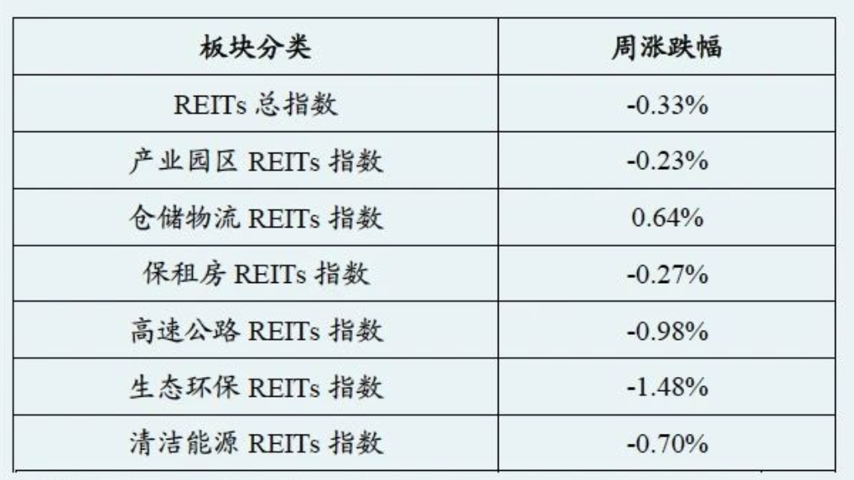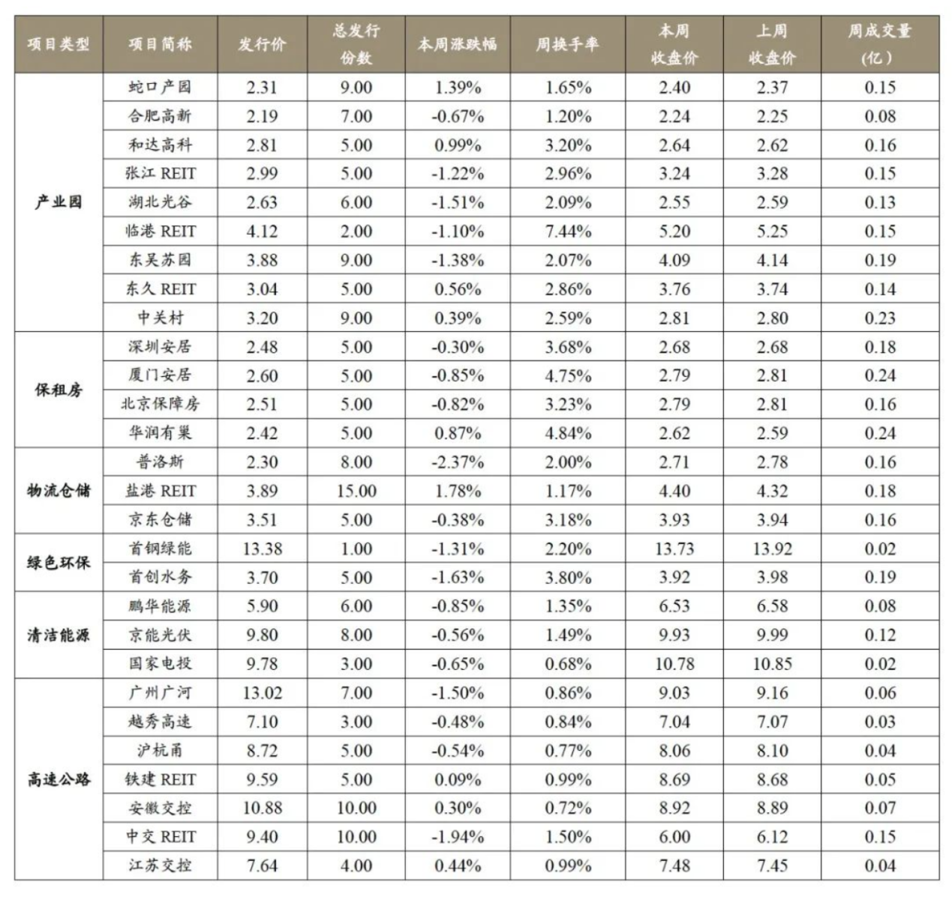

该简报

市场表现方面，本周REITs市场下行。大类资产方面，中证REITs指数下跌0.32%，指数平均下跌0.47%，产权REITs指数下跌，经营权REITs指数下跌。大类资产角度，REITs总指数跑赢沪深300指数1.50个百分点，跑输中证全债指数0.63个百分点。细分类别方面，中金普洛斯REIT、博时招商蛇口产业园REIT、华夏杭州和达高科产园REIT领涨，涨幅分别为1.78%、1.39%、0.99%。红土创新盐田港REIT、华夏中国交建高速REIT、富国首创水务封闭式REIT领跌，跌幅分别为-2.37%、-1.94%、-1.63%。上周REITs总成交金额为14.80亿，较前一交易周14.79亿的成交规模基本持平，临港（3.31%）跃居全市场日均换手率第一，其次是厦门安居（2.53%）、华润有巢（2.42%）和京东仓储（2.12%）





作为在基金合同里约定了强制分红的基金产品，公募REITs的分红能力和频率备受投资者关注。近日，高速公路REITs中的“绩优生”传来喜报，华夏越秀高速REIT将于2023年8月25日及28日进行现金分红，每10份公募REITs份额分红1.259元，共计派利3777万元。值得一提的是，这已经是华夏越秀高速REIT今年年内第2次分红，也是自2021年年底成立以来第5次分红。算上此次分红，华夏越秀高速REIT自成立以来，已经累计向持有人派利2.27亿元，展现出优秀的现金流生产和可持续分派能力。

根据公告，华夏越秀高速REIT此次分红权益登记日为2023年8月23日，现金红利发放日场外份额为2023年8月25日，场内份额为2023年8月28日。此次分红金额共计3777万元，分红比例为99.94%。值得投资者注意的是，权益登记日当天买入的基金份额享有本次分红权益，权益登记日当天卖出的基金份额不享有本次分红权益。权益分派期间（2023年8月21日至2023年8月23日）将暂停跨系统转托管业务。

优秀的现金流生产和可持续分派能力，与底层资产的营收表现密不可分。此前披露的基金二季报显示，华夏越秀高速REIT底层资产汉孝高速公路运营稳健，业绩稳步上升，二季度基金层面实现合并收入5813.25万元，同比增长16.39%，延续了今年一季度良好的增长势头，也刷新了项目开通以来的二季度通行费收入纪录。在积极创收的同时，华夏越秀高速REIT也及时跟投资者分享成果，继今年5月底分红后，8月再次进行分红，今年以来累计分红金额达1.11亿元。优秀的业绩表现，也让华夏越秀高速REIT在二级市场颇受关注。华夏越秀高速REIT目前在二级市场发行溢价率保持在行业板块前列。

华夏越秀高速REIT业绩亮眼的表现，得益于底层资产汉孝高速区位、线位的优势和周边产业的发展，也和运管机构专业运营、精益管理密不可分。越秀是经验丰富的市场化专业公路投资运营商，27年来始终专注于以高速公路为主的交通基础设施投资并购及经营管理。越秀在公路运营养护方面的优势和经验主要体现在市场化的管养理念，全经营周期的管养以及源头控制养护成本。华夏越秀高速REIT运管团队始终全方位多举措进行客车、货车增收工作；尽量利用一切有利的路网变化去引流增流。运营团队实施规范管理、精细化养护，公路技术状况指数等指标状况良好。

华夏越秀高速REIT此次分红权益登记日为2023年8月23日，现金红利发放日场外份额为2023年8月25日，场内份额为2023年8月28日。此次分红金额共计3777万元，分红比例为99.94%。现金流生产和可持续分派能力，与底层资产的营收表现密不可分。该基金的二季报显示，华夏越秀高速REIT底层资产汉孝高速公路运营稳健，业绩稳步上升，二季度基金层面实现合并收入5813.25万元，同比增长16.39%，延续了今年一季度良好的增长势头，也刷新了项目开通以来的二季度通行费收入纪录。

经过两年多的发展,我国公募REITs日益成熟,也日渐与行业惯例以及国际经验接轨,特别是在提升信息披露频率方面。7月29日,华夏越秀高速公路REIT(180202)发布《关于二〇二三年六月主要运营数据的公告》,这是该基金首度单独披露单月经营数据,也展现了原始权益人、基金管理人在提升公募REITs底层资产经营透明度,提升市场信心方面做出的共同努力。

****经营稳健****

****基本面向好****

根据公告披露数据,华夏越高速秀REIT底层资产六月的经营数据同比、环比都出现了显著的上升,体现了底层资产稳健经营、长期向好的状况。

具体看来,2023年6月1日至2023年6月30日期间,华夏越秀高速REIT底层资产湖北汉孝高速日均车流量为32,745辆次,同比上涨7.0%,环比上涨22.5%,通行费收入方面,当月通行费收入为2,015万元,同比上涨9.6%,环比上涨11.0%。

截止今年6月30日,华夏越秀高速REIT全年通行费收入为12208万元,同比增长15.9%,日均车流量达到33261辆次,同比增长16.4%。

公告中也特别说明,2023年以来华夏越高速秀REIT基础设施项目公司整体运营情况良好,无安全生产事故,高速公路通行费收入来源分散,无重要现金流提供方,外部管理机构未发生变动。

****提升经营透明度****

****助力公募REITs长期发展****

除华夏越秀高速REIT外,平安广州交投广河高速公路REIT也于同日发布了《关于二〇二三年六月主要运营数据的公告》,相关专业人士认为,各方联合开展主动信息披露工作,体现了原始权益人、基金管理人对公募REITs市场负责、对投资人负责的积极态度,有利于公募REITs市场持续、稳定和健康发展。

交通类基础设施选择核心数据进行更高频率的信息披露,是国际上基础设施行业上市主体的重要信息披露工作,越秀交通基建等港股上市交通类企业也在其官方网站上逐月披露在管资产的核心指标。华夏越秀高速REIT等产品首次单独披露单月经营数据,将起到较好的示范效果,也反映了我国公募REITs业务与行业惯例接轨、与国际经验接轨的重要趋势,对于资产的长期投资价值有重要的指示效果。

市场人士认为,基础设施公募REITs投资的底层资产经营情况对市场进一步理解该资产的投资价值有重要意义,基金管理人和原始权益人主动提供相关数据,有利于提升市场的透明度。由于当前公募REITs市场上部分高速公路产品的价格存在一定程度的低估,进一步提升此类产品的信息披露频率,并传递积极信号对于提振投资者信心以及完善资本市场的价值发现职能有重要意义。

上半年，28 只公募 REITs 跑输市场，在总体下行行情中没有表现出防御属性。

Wind 数据显示，1-6 月中证 REITs 指数下跌 20.95%，除中金湖北科投光谷 REIT 外，其余所有 REITs 上半年均下跌，其中华夏中国交建 REIT（-27.92%）跌幅最大，中信建投国家电投新能源 REIT（-1.41%）跌幅最小。

同期，公募债券型基金收益为 2.02%，股票型基金收益为 1.13%，上证指数、深证指数、沪深 300、中证 500 收益分别是 3.65%、0.10%、-0.75% 和 2.29%。

进入下半年，公募 REITs 陆续披露的二季报显示，部分底层资产的租金、营收、净利润及可分派现金均重回企稳增长态势，且随着价格下跌，公募 REITs 的整体现金分派率（按市值计）超过 6%，使其估值具备了一定的吸引力。

如何看待年初至今公募 REITs 跑输市场的阶段性总体下跌？站在当前节点，如何解决公募 REITs 流动性不足的问题？根据二季报经营数据，哪些 REITs 基金的底层资产有望受益于结构性的经济复苏？

日前，36 氪对话中金公司研究部执行负责人、不动产与空间服务行业首席分析师张宇，深度解析公募 REITs 运行的基本面与市场行情。

**36 氪：上半年，公募 REITs 在二级市场表现不佳，中证 REITs 收盘指数跌幅达到 21.0%，同期沪深 300 跌 0.8%，公募债券型基金收益为 2.02%，股票型基金为 1.13%。对比其他大类资产，如何理解公募 REITs 这一阶段的价格调整？**

**张宇：**上半年公募 REITs 二级价格出现多个月的下行趋势，部分投资者情绪较为悲观。我们认为本轮 REITs 股价下行与三个事件性因素有关，分别是 2022 年四季度的债市调整、2023 年一季报出现部分项目业绩不及市场预期、以及扩募所带来的价格博弈，每一项平均触发了 10% 的估值回撤。对于单只 REIT 而言，解禁事项亦往往增加投资者观望情绪。

除上述事件性因素外，市场波动也与流动性仍偏弱、机构投资者多元化程度偏低、持股集中度偏高等市场发展初期特征有关。市场规模和投资者类型相对有限的情况下，交易行为往往具有趋同性。如若基本面等要素趋弱，市场易出现单边波动向下，且通过负反馈机制放大波动，叠加增量资金有限，就可能出现二级价格较底层项目内在价值向下偏离的结果。事实上这些阶段性问题并不是中国公募 REITs 市场特有的，在海外市场发展初期也出现过类似情景。伴随后续市场扩募扩容及更多长期投资者的进入，估值将逐步回归理性，流动性问题也会得到持续改善。

自 7 月以来，公募 REITs 市场情绪有所回暖，以 P/NAV 指标观测估值水平，7 月末为 1.05 倍，这与 2021 年上市首日收盘水平相若。其中产权类估值平均在 1.12 倍，经营权类平均为 1.00 倍，估值较为理性，并未出现大量二级市场价格显著低于底层资产价值的情况。

我们认为投资人不应对此过于悲观，此阶段应更多着眼和挖掘基本面稳健的项目标的，以中长期视角进行配置。短期来看，我们认为各主要要素均朝向正面，当前估值可能已经具备较好的安全边际：包括项目基本面整体或有望在下半年呈现边际回暖，无风险利率短期内趋于稳定且仍存在下行可能性所带来的资产价格支撑效应，以及当前整体估值已趋于合理等。

**36 氪：在市场下行的情况下，一些公募 REITs 的原始权益人及基金管理人启动增持计划。有市场评论认为相比增持，回购份额直接提升单位基金的收益率是更有效的做法。如何看待这一观点？是否具有实操性？**

**张宇：**公募 REITs 作为权益工具，二级市场价格往往反映投资人风险偏好以及对于底层资产估值预期变化。原始权益人及基金管理人在市场下行阶段启动增持计划，充分展现其作为专业投资者，看好当下 REITs 市场以及相关底层资产的配置价值，一方面为市场传递积极信号，另一方面也进一步将自身利益与份额持有人利益进行绑定。

针对市场所提及管理人回购份额提升基金单位分派方案，我们认为基于当前我国公募 REIT" 基金 +ABS" 架构设计，该方案的实操性可能性不大。若考虑基金单位分派提升，一方面在发行期间，投资人需对于项目进行合理审慎定价，避免因发行竞价过高导致单位分派稀释；另一方面在基金存续期，基金管理人通过主动管理，包括存量项目经营提效以及扩募等，可进一步提升投资人基金单位回报。

**36 氪：全市场各类别公募 REITs 都出现了破发案例，其中高速公路 REITs 悉数破发。您认为市场对高速公路资产的定价预期是否发生了根本性变化 ? 这将对后续发行的收费权类 REITs 的定价产生什么影响？**

**张宇：**在前期市场下行以及项目自身业绩受宏观环境影响不及预期背景下，上半年高速 REITs 出现了破发现象，但我们认为其长期定价逻辑并未发生明显变化：

当前采用收益法进行估值我们认为是合理的，也是一级市场中常见的估值方法，但由于高速公路剩余年限较长，车流量预测存在较大的不确定性，未来在资产评估时做车流量预测可以更加谨慎保守，同时在折现率选择上可以考虑给予足够的风险补偿，做好预期管理，降低项目不能达成的风险，从而提振市场信心。

**36 氪：28 只公募 REITs 的总流通市值约为 400 亿，占总市值规模比例不足 50%。如何解决公募 REITs 总体流动性不足的问题？**

**张宇：**新事物（市场）的发展和培育并不是一蹴而就。我国公募 REITs 市场自 2021 年首批 REITs 上市以来整体呈现规模有序提升、品类逐步拓宽、制度建设稳步推进等良性发展特征。市场流动性虽短期受限于市场规模，不可言宽裕，但我们仍积极看待后续流动性改善空间：

首先，现阶段我国公募 REITs 市场已建立起 " 首发 + 扩募 " 双轮驱动模式，且支持我国大部分基础设施资产类型作为底层资产进行发行。后续伴随项目运营逐渐成熟和发行，十四五期间，我们认为我国公募 REITs 市场规模有望在当前接近千亿规模的基础上进一步提升，同时资产类型更为丰富，满足不同投资人的配置需求，流动性也将有同步改善。

其次，投资人结构改善也将利于提升市场定价有效性，降低市场波动。现阶段 REITs 市场参与者主要为机构投资人，以保险资管、券商自营、银行理财为主，机构类型的丰富程度仍有待提升。近期我们看到部分 FOF 基金已将 REITs 纳入投资范围，潜在增量投资人（资金）或能够为市场注入新的流动性。此外，我们也持续呼吁养老金、年金等长久期资金关注 REITs 的配置价值，保险资管等机构进一步加大 REITs 配置力度。

**36 氪：从公募 REITs 二季报看，能源及仓储物流板块的底层资产经营表现突出，保租房及园区相对稳健，高速公路板块的营收出现环比下滑。如何看待这样的业绩分化？对实体经济运行的状况有何参照价值？**

**张宇：**总体上，REITs 项目二季度基本面延续分化走势，修复速率趋缓。二季度宏观经济增速动能环比趋弱，REITs 项目修复进程呈现分化和趋缓特征：

其中仓储物流及保租房板块经营较为稳健，板块内经营收入分别平均环比提升 11.9%（若剔除扩募项目则环比提升 16%）及 0.9%；

产业园板块经营持续分化。部分产业园由于经济活动尚未完全恢复，新增需求仍然不足，二季度空置率较一季度未现明显改善，经营持续承压，另一部分产业园经营较为平稳，整体产业园板块收入环比提升 5%（若剔除扩募项目则环比小幅下降 0.9%）；

高速项目收入同比有增但环比下降。受到去年低基数影响，高速项目车流量普遍同比高增，其中平安广州广河 REIT 及浙商沪杭甬 REIT 分别同比上升 27% 及 24%；但相比于一季度在春运加持下业绩表现强劲，二季度修复动能趋缓，整体板块经营收入平均环比下降 3.8%。生态环保及能源板块受益于经济活动恢复及季节性因素，报告期内经营收入环比平均上升 47.7%。

我们认为 REITs 底层资产运营情况与经济运行节奏关联度较高，能够在一定程度上反映经济运行实际情况。往前看，二季度以来项目经营积极因素已逐步酝酿，如部分产权类项目已储备意向签约客户，高速项目客车流量持续回暖，部分能源环保类项目现金流已有所改善，我们对于下半年宏观经济修复和 REITs 底层资产经营修复持乐观看法。

**36 氪：年初至今海外 REITs 市场基本上取得了相对大盘的超额收益，下半年，或将面临哪些货币政策或经济基本面变化的挑战？如何看待下半年市场表现？**

**张宇**：年初至今海外 REITs 市场表现不俗，主要得益于海外加息逐步进入末期以及 REITs 自身经营基本面的改善。往下半年看，我们认为市场或可留意 REITs 自身营收增速放缓以及部分项目由于高利率环境下所带来的利息成本上升，对于可供分配金额的负面影响。

12月7日，华夏越秀高速REIT（180202）在成立一周年之际，发布了《2021年环境、社会及管治（ESG）报告》，披露项目基础资产相关的ESG关键议题和绩效指标。这是境内首份公募基金ESG报告、首份公募REITs ESG报告，也是基金原始权益人越秀交通和基金管理人华夏基金坚持新发展理念、积极贯彻ESG理念的又一次重要实践。

此次华夏越秀高速REIT公布的ESG报告，从稳健运营、安全交通、绿色低碳发展、人才权益保障与培训发展以及社会合作共赢等多个角度，全方位展现了华夏越秀高速REIT旗下基础资产2021年在ESG方面的表现。

据了解，早在华夏越秀高速REIT上市之前，华夏基金已与越秀交通就有关基金基础资产的管理事宜进行了充分、持续的协商与沟通，双方协同有序开展ESG相关管理工作。根据报告数据，在各方紧密合作下，华夏越秀高速REIT底层资产实现规范管理、精细化养护，注重日常及预防性养护，公路技术状况指数MQI维持在95以上，路桥涵技术状况指标保持在优良水平，收费、监控、通信等联网设施设备运维良好，收费秩序平稳有序。2021年汉孝高速收费里程约38.5公里，为投资者、道路司乘等各利益相关方持续创造价值。

业内分析人士表示，基础设施投资与ESG高度契合的基金产品，更适合践行ESG理念。首先，基础设施项目与ESG都十分重视长期因素。基础设施项目通常是长期的，整个资产生命周期跨度可能达数十年。长期项目自然更要考虑长期因素，如气候变化等，这些都和ESG有密切关系。其次，基础设施项目与ESG都涉及多利益相关方沟通的问题。做好ESG有利于与关键利益相关方建立良好关系，降低经营风险。再次，气象灾害是基础设施项目运营中可能遇到的风险，基础设施项目要提高气候韧性，ESG可以发挥正向价值。ESG被视为公募REITs投资的新工具，有利于公募基金管理人建立全生命周期的REITs“投研运”体系。

专家称，华夏越秀高速REIT成为越秀交通和华夏基金深入践行ESG的又一支点，在强强联手助力下，华夏越秀高速REIT将致力为投资人创造长期可持续价值，着力提升投资者获得感。（记者 张娟 北京报道）

4月27日，REITs市场普遍下跌，其中建信中关村产业园REIT跌幅为3.17%，华夏中国交建高速REIT跌幅为2.07%。

对此，业内人士分析称，受整体REITs板块下跌传导、去年经营业绩不及预期等因素影响，华夏中国交建REIT出现下跌。随着REITs价格逐步回归理性，产品分派率将相应上升。其中，以华夏中国交建REIT4月27日收盘价7.015元/份计算，其对应的IRR（内部收益率）为9.29%，能够产生较高的投资回报。

“华夏中国交建REIT在经历了短期快速下跌后，二级市场价格对应的分派率和IRR有了比较明显的上涨，从长期看具有比较好的投资价值，会视情况考虑增持。”有机构人士称，据了解，部分机构投资者已进入增持阶段。

第一财经记者也了解到，REITs产品各方正在积极采取应对措施，通过减免相关管理费、切实履行增持承诺等持续释放正面信息。

截至4月25日，中交资本及其关联方共增持了基金份额共计891.74万份，占基金已发行份额总数的0.89%，增持总金额为人民币7240.06万元，中交资本还可以增持不超过308.26万份。

中交相关业务负责人表示，中交集团目前在管高速公路里程超过4000公里，未来将积极开展扩募工作，向REITs平台装入更多优质资产，增厚投资人收益，增强投资人长期跟随平台成长的信心，稳定REITs平台的二级市场表现。

根据华夏中国交建REIT一季报， 嘉通高速2023年一季度实现通行费收入（不含税）近1.16亿元，日均通行费收入（不含税）达129万元左右，较2022年一季度同比增长8.3%；2023年3月末华夏中交REIT底层资产嘉通高速形成的日均通行费收入，较2022年全年日均通行费收入增长30.3%。

从REITs市场整体表现来看， 截至2023年4月27日，已上市27只REITs平均涨幅为7.22%。

业绩方面，在披露的REITs一季报中，高速公路板块增势较好，其可供分配金额完成度均在20%及以上，部分REITs超过30%。在高速公路REITs中，大部分产品的底层资产通行费收入实现同比正增长，显现出修复态势。

在其他资产板块中，工业厂房板块，临港、东久等REITs产品可供分配金额完成度超过25%；仓储物流和保障房两大板块的底层资产出租情况较为稳定，对业绩有一定支撑；对于首次发布季度报告的嘉实京东仓储REIT，三个底层资产在报告期末时点的出租率均达到100%；华夏华润有巢REIT，2个底层资产在23年一季度的出租率较2022年有所增长。

“展望2023年，随着市场经济活动稳步复苏，加之基础资产本身所具有的优良质素，REITs各资产类型板块有望迎来基本面的复苏，加之产品价格因近期市场下探现已处在价值洼地区间，产品分派率相较其他可比金融产品收益率具有一定吸引力，随着后续业绩逐步修复，市场有望迎来上升动力。”上述机构人士称。